|  |  |  |  |
| --- | --- | --- | --- |
| **Datum** | **Menü I** | **Menü II** | **Abendbeilage** |
| **Montag**  **09.12.2024** | **Tomatensuppe**  **Ungarisches Gulasch mit Bandnudeln, Salat**  **Obstkompott** | **Tomatensuppe**  **Apfel Fenchel Salat\***  **Obstkompott** | **Radieschen** |
| **Dienstag**  **10.12.2024** | **Lauch -Käse Suppe- (Bwm)**  **Schnitzel mit Champignons Sauce, Kroketten**  **Milchreis mit Kirschen** | **Lauch -Käse Suppe**  **Blumenkohl Curry \***  **Milchreis mit Kirschen** | **Frucht Zwerge** |
| **Mittwoch**  **11.12.2024** | **Champignons Suppe**  **Wirsinguntereinader mit Speckfrikadelle**  **Eierlikör Creme** | **Champignons Suppe**  **Rosmarin Kartoffeln mit Dip\***  **Eierlikör Creme** | **Bohnensalat** |
| **Donnerstag**  **12.12.2024** | **Suppe**  **Königsberger Klopse mit Kartoffeln und Rote-Bete-Salat (Bwm)**  **Pudding** | **Suppe**  **Omelette mit Paprika dazu Salat\***  **Pudding** | **Buko Kräuter** |
| **Freitag**  **13.12.2024** | **Tagessuppe**  **Fischfilet in einer Zitronen- Dillsauce, Brokkoli Gemüse und Salzkartoffeln**  **Mousse** | **Tagessuppe**  **Kartoffelbulette mit Knoblauch- Schmand\***  **Mousse** | **Joghurt** |
| **Samstag**  **14.12.2024** | **Schnittbohnen- Eintopf mit Rindfleisch**  **Weincreme mit Sahne** | **Spiegelei mit Spinat und Püree\***  **Weincreme mit Sahne** | **Mini Leberkäse** |
| **Sonntag**  **15.12.2024** | **Sonntagssuppe**  **Marinierter Schmorbraten mit Rahmkartoffeln dazu Rosenkohl**  **Eiscreme** | **Sonntagssuppe**  **Gefüllte Tomaten mit Schafskäsecreme\***  **Eiscreme** | **Wackelpudding** |

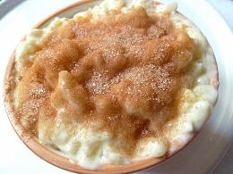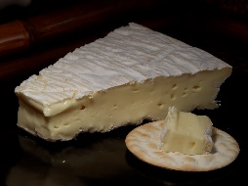 Speiseplan